TESLA MUSEUM GALLSPACH

„Erlebnis Elektrizität“

Beschreibung des Museums (Mai 2009)

- Einführung

Im Dezember 2006 wurde aus Anlass des 150´sten Geburtstages von Nikola Tesla, der wohl zu den wichtigsten Erfindern in der Elektrotechnik zu rechnen ist, in Gallspach, Oberösterreich, der Verein „Österreichische Tesla Gesellschaft“ gegründet. In diesem Zusammenhang entstand auch der Plan zur Einrichtung eines kleinen speziellen Museums, in dem allgemein das Gebiet der Elektrizität, als Teilgebiet der Physik, und deren Anwendungen im Gebiet der Technik und der Medizin dargestellt werden sollten. Dabei sollten die Erfindungen von Nikola Tesla besondere Beachtung finden.

Die Gründung der Österreichischen Tesla Gesellschaft erfolgte auf Vorschlag von Herrn Prof.O.Medizinalrat Dr. Valentin Zeileis, dem Leiter des Instituts Zeileis in Gallspach. Dieses Institut führt in seiner ärztlichen Praxis neben anderen modernen medizinischen Behandlungen seit mehr als 70 Jahren erfolgreich die Behandlung von Patienten mit „Tesla Strömen“ durch, so dass Gallspach in Bezug auf Tesla eine besondere Stellung in Österreich und in ganz Europa hat. Die „Österreichische Tesla Gesellschaft“ und auch das „Tesla Museum Gallspach“ sind jedoch davon unabhängige eigenständige Gründungen. Das „Institut Zeileis“ zusammen mit der „Österreichischen Gesellschaft für Informatikgeschichte“ (ÖGIG) in Wien und die „Johannes Kepler Universität“ (JKU) in Linz stellen jedoch wichtige Kooperationspartner dafür dar.

- Nikola Tesla : Stationen seines Lebens

Mit Nikola Tesla können vier Nationen bzw. Länder genannt werden. Einmal ist es die serbische Nation und das damalige Königreich Serbien. Nikola Tesla gehörte von seinen Eltern her der serbischen Nation an. Im Alter bekam Nikola Tesla vom Land Jugoslawien eine wichtige finanzielle Unterstützung in Form einer Rente. Des weiteren ist Kroatien zu nennen, damals zum Kaiserthum Österreich, später zur k.u.k. Monarchie Österreich-Ungarn gehörig, wo Nikola Tesla im kleinen Ort Smilian geboren wurde. Die k.u.k. Militärbehörde in Agram, dem heutigen Zagreb, gewährte ihm für sein Studium in Graz ein Stipendium. Neben Serbien, Kroatien und Österreich sind es die Vereinigten Staaten von Amerika, dem Land in dem Nikola Tesla fast sechzig Jahre gelebt hat, die für Nikola Tesla von entscheidender Bedeutung waren und in dem er auch zum Erfinder von internationaler Geltung geworden ist.

Das Land Jugoslawien hat nach dem Tod von Nikola Tesla im Jahre 1943 seinen wertvollen Nachlass erhalten und im Jahre 1952 in Belgrad das „Nikola Tesla Museum“ mit Schauräumen, in dem die Erfindungen von Tesla vorgeführt werden können, zusammen mit einem reichhaltigen Archiv eingerichtet. Damit stellt das „Nikola Tesla Museum“ in Belgrad international die für das Andenken an Nikola Tesla und für die historische Forschung zu Nikola Tesla wichtigste Einrichtung dar. Das „Tesla Museum Gallspach“ rechtfertigt sich durch die Tatsache, dass Nikola Tesla in Österreich sein Studium absolviert hat und dass mit dem Institut Zeileis in Gallspach seit vielen Jahren eine enge Verbindung zum Werk von Nikola Tesla im Gebiet der Elektromedizin vorhanden ist. In den Vereinigten Staaten von Amerika scheint bis heute kein Museum, das Nikola Tesla und seinem Werk gewidmet ist, zu existieren.

- Tesla Museum Gallspach: Bereitstellung der Mittel zur Gründung

Das Projekt zur Einrichtung des „Tesla Museum Gallspach“ (TMG) stellte eine Initiative der „Österreichischen Tesla Gesellschaft“ dar. Die Bereitstellung der Infrastruktur und die Realisierung des TMG ist nur auf Grund der vorhandenen großzügigen Kooperation mit privaten Personen, Firmen und Institutionen sowie mit befreundeten Vereinen möglich geworden. Von Medizinalrat Dr. Valentin Zeileis wurde aus seinem privaten Besitz die Räumlichkeiten in Form eines Hauses dafür zur Verfügung gestellt. Die ausgestellten Objekte entstammen zum großen Teil aus der Sammlung „RM4IT“ (Reales Museum für Informationstechnologie) der Österreichischen Gesellschaft für Informatikgeschichte (ÖGIG). Diese Sammlung wurde ursprünglich am Institut für Systemwissenschaften der Johannes Kepler Universität unter der Leitung von Univ. Prof. Dr. Franz Pichler im Rahmen von Drittmittelprojekten aufgebaut und steht nunmehr vertraglich der ÖGIG als Dauerleihgabe zur Verfügung. Die zur Schaustellung der Objekte erforderlichen Glasvitrinen wurden von der Firma Fabasoft für die Ausstellung „ Bausteine der Informationstechnologie“ an dem seinerzeitigen Firmensitz im Schloss Puchenau angeschafft und waren später auch bei deren Fortsetzung dieser Ausstellung im IT Center des Softwareparks Hagenberg in Verwendung. Sie stehen nun als Leihgabe dem TMG zur Verfügung.

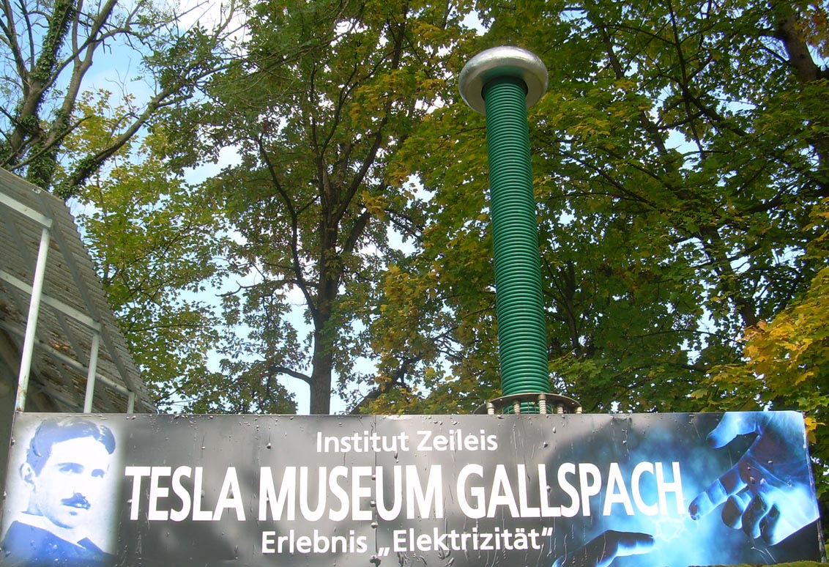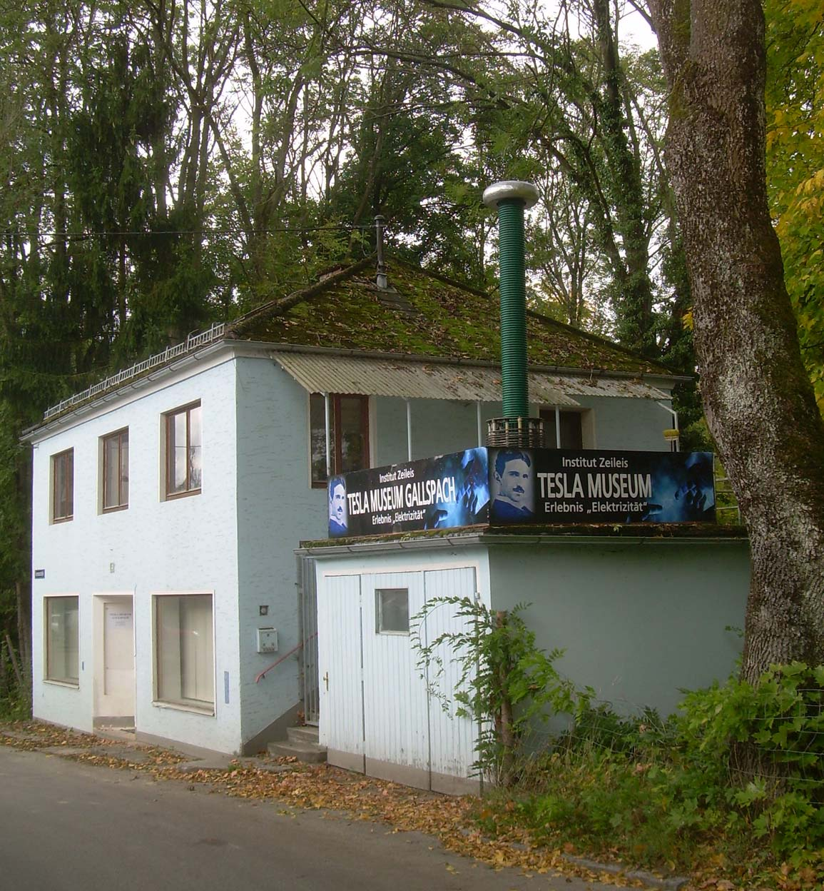

Abbildung 1: Tesla Museum Gallspach

Es ist verständlich, dass das TMG keine originalen Objekte, die von Nikola Tesla stammen, zeigen kann. Keines der seinerzeit vorhandenen Prototypen von Geräten, wie solche für die Einreichung der Patente notwendig waren, hat sich erhalten. Auch sind die von Nikola Tesla fertiggestellten Apparate und Maschinen nicht mehr vorhanden, so dass sich auch im Tesla Museum in Belgrad nur Nachbauten gezeigt werden können. Für das TMG stehen derzeit noch keine Nachbauten dieser Art zur Verfügung, solche sind jedoch für die Zukunft geplant. Im Gegensatz zum Tesla Museum in Belgrad kann sich das TMG zur Erfüllung der gestellten Bildungsaufgabe nicht auf das Werk von Nikola Tesla allein beschränken. Es muss zusätzlich auch das Gebiet der Elektrizität als Teilgebiet der Physik und auch die Elektrotechnik, hier besonders das Gebiet der Informations-technologie (IT) mit eingeschlossen werden. Dies ist auch mit dem Untertitel „Erlebnis Elektrizität“ im Namen des TMG, ersichtlich. Etwa zwei Drittel der Räumlichkeiten des TMG sind deshalb der „Elektrizität“ und der „Elektrotechnik“ gewidmet.

- Organisation des Museums

Die Organisation des „Tesla Museum Gallspach“ stellt sich derzeit wie folgt dar:

Adresse: Geymannstraße 2, A-4713 Gallspach, Österreich
Telefon: 0043 7248 62351
E-mail: derzeit noch nicht eingerichtet
Leitung: Prof O.Medizinalrat Dr. Valentin R. Zeileis

Stellvertreter der Leitung :Univ. Prof. Dr. Wolfgang Jantsch
Technische Direktion: Georg Zeileis
Public Relation und Sponsoring: Othmar Leeb,Fini Schmid, Georg Zeileis
Sammlungen und Ausstellungen: em.Univ. Prof. Dr. Franz Pichler

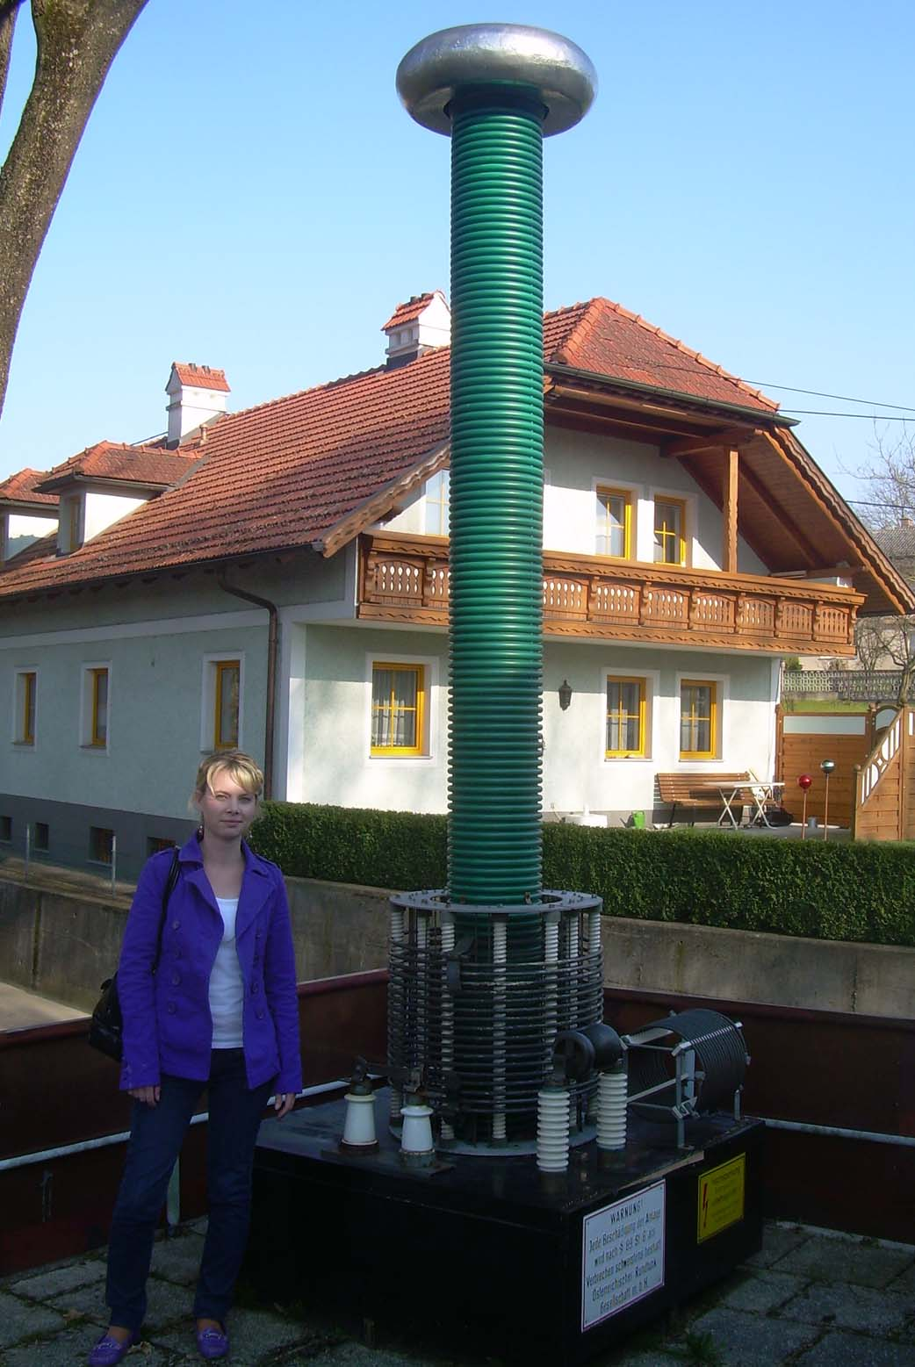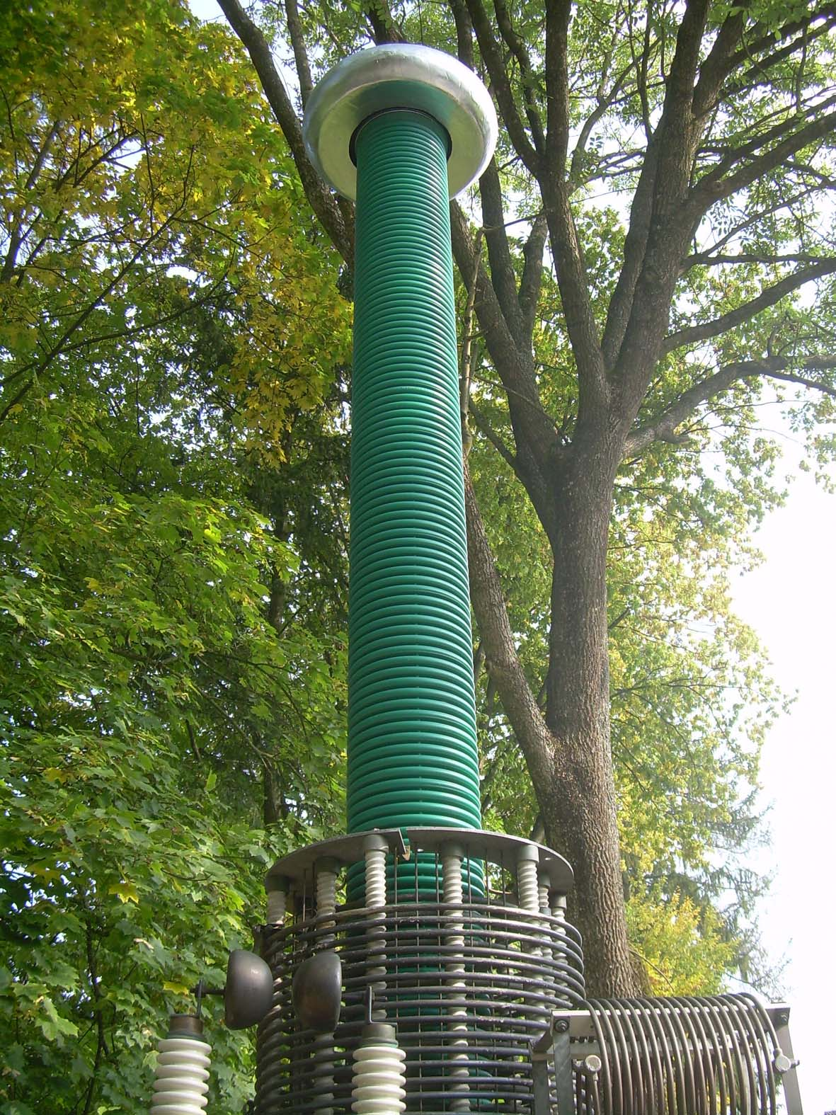

Abbildung 2: Skulptur „Tesla Spule“

Trägerverein: Österreichische Tesla Gesellschaft
Kooperationspartner: Institut Zeileis, Gallspach, Österreichische Gesellschaft für Informatikgeschichte (ÖGIG), Wien, Johannes Kepler Universität (JKU), Linz
Führungen: Der Besuch des Museums ist nur im Rahmen einer Führung nach Anmeldung möglich.
Es werden drei verschiedene Arten von Führungen angeboten.

(1) Führung für Schulen ab 3. Klasse Volksschule für alle Schultypen
(2) Führung für Patienten des Institutes Zeileis
(3) Führung für die Oberstufen der Schulen und für ein allgemeines Publikum

Die Führungen werden von dafür speziell geschulten Personen durchgeführt. Zu Beginn stehen dafür auch Mitglieder der „Österreichischen Tesla Gesellschaft“ zur Verfügung. Die Dauer einer Führung beträgt ca. eine Stunde

- Räume, Infrastruktur

Das Tesla Museum Gallspach ist in einem eigenen Gebäude im Zentrum von Gallspach untergebracht. An Räumen stehen folgende zur Verfügung:

Parterre: Raum P1 Büro und Arbeitsraum
Raum P2 Vortragsraum mit Schaustücken zu Nikola Tesla sowie zur
Elektrostatik und zur Elektrischen Energietechnik und
Informationstechnik
Raum P3 Verbindungsgang ( Schaustücke zur Radiotechnik )
Raum P4 Depot

1. Stock: Raum E1 Elektrophysik
Raum E2 Nikola Tesla
Raum E3 Informationstechnologie

Die Gesamtfläche beträgt etwa 200 Quadratmeter. Die Ausstellungsobjekte stammen zum größten Teil aus der Sammlung der ÖGIG sowie aus der Privatsammlung von Prof. Pichler. Auch von anderer privater Seite sind Objekte leihweise zur Verfügung gestellt worden. Es wird versucht , die gezeigte Sammlung nach und nach durch weitere Leihgaben zu ergänzen um so eine qualitative Verbesserung des Museums zu erreichen.

- Ausstellungsobjekte

Im folgenden wird eine grobe Übersicht über die im Museum gezeigten Ausstellungsobjekte, gegeben:

Parterre Raum P2 ( Empfangsraum )

Elektrisier Maschine (Ingenhouz Type, Nachbau von Franz Mock, in Glasvitrine)
Drehstrom-Motor der Elin Werke Weiz ( ca 1910 )
Gleichstrom Dynamo der Edison Machine Works, Schenectady,USA (1886)
Radio-Senderöhre 100 kW (Westinghouse/RCA, Spende ORF)
Fernsehsenderöhre Siemens und Halske (Tetrode, Spende von Renate Bauer, Gerasdorf)
Senderöhre des Fernsehsenders Lichtenberg bei Linz ( Mehrkammer-Klystron, Spende ORF)
Glasvitrine mit einer Sammlung von Geräten zur Geschichte der Elektrizität und Elektrotechnik

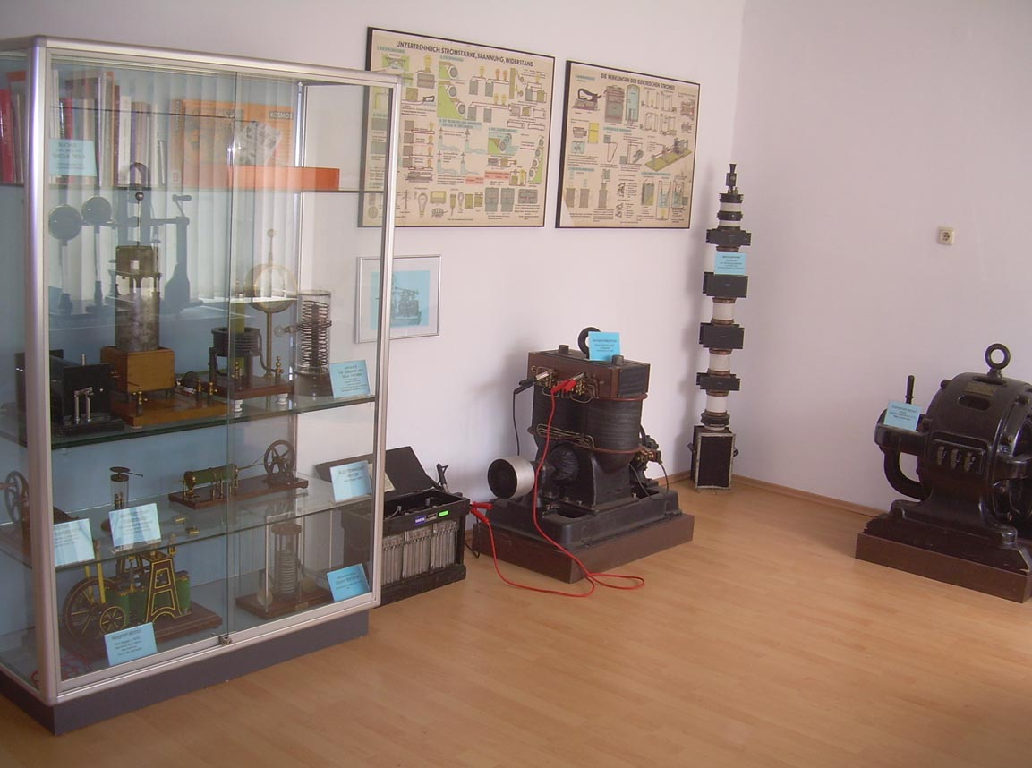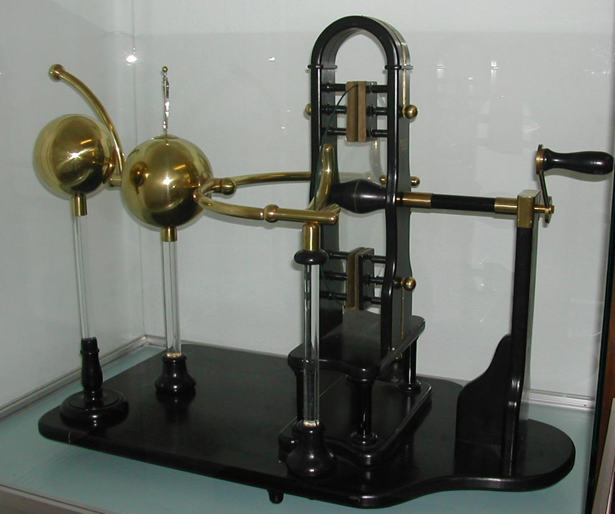

Abbildung 3: Edison Dynamo im Parterre Abbildung 4: Elektrisiermaschine

Parterre Raum P3 ( Verbindungsgang )

Mittelwellen-Sender 100 Watt (Wiener Schwachstromwerke) - nicht in Betrieb
Telefon-Nebenstellenanlage ITT ( mit Flachrelais und Netzteil)
Registerverzoner 51 aus der Vermittlungstechnik

1.Stock Raum E1 ( Elektrophysik )

Elektrostatik

Zylindermaschine,Elektroskop, Kugeltanz-Glasgefäß,Leydener Flasche, Wimshurstmaschine, Van de Graaf Generator u.a.

Galvanismus
Galvanische Elemente, Akkumulator-Batterie

Elektrodynamik
Magnetnadel, Magnet-Dynamo, Transformatoren, Kleinmotore, u.a.

Elektrisches Licht
Geißler Röhren, Bogen-Lampen, Glühlampen, Leuchtstoff-Röhren

Elektrische Messtechnik
Amperemeter nach Kohlrausch, Schulgalvanometer, Tangenten Bussole, Spiegelgalvanometer, Signalgeneratoren, Kathodenstrahl Oszillographen
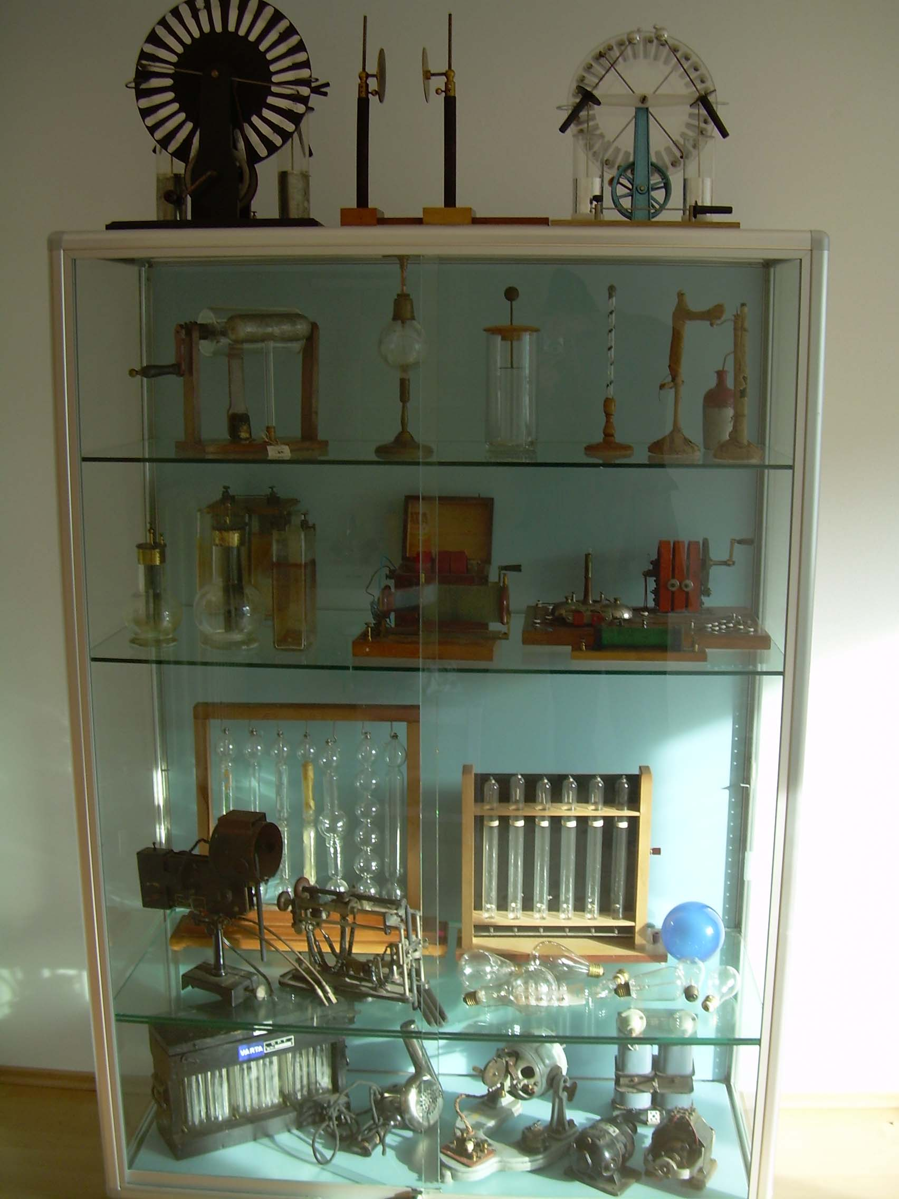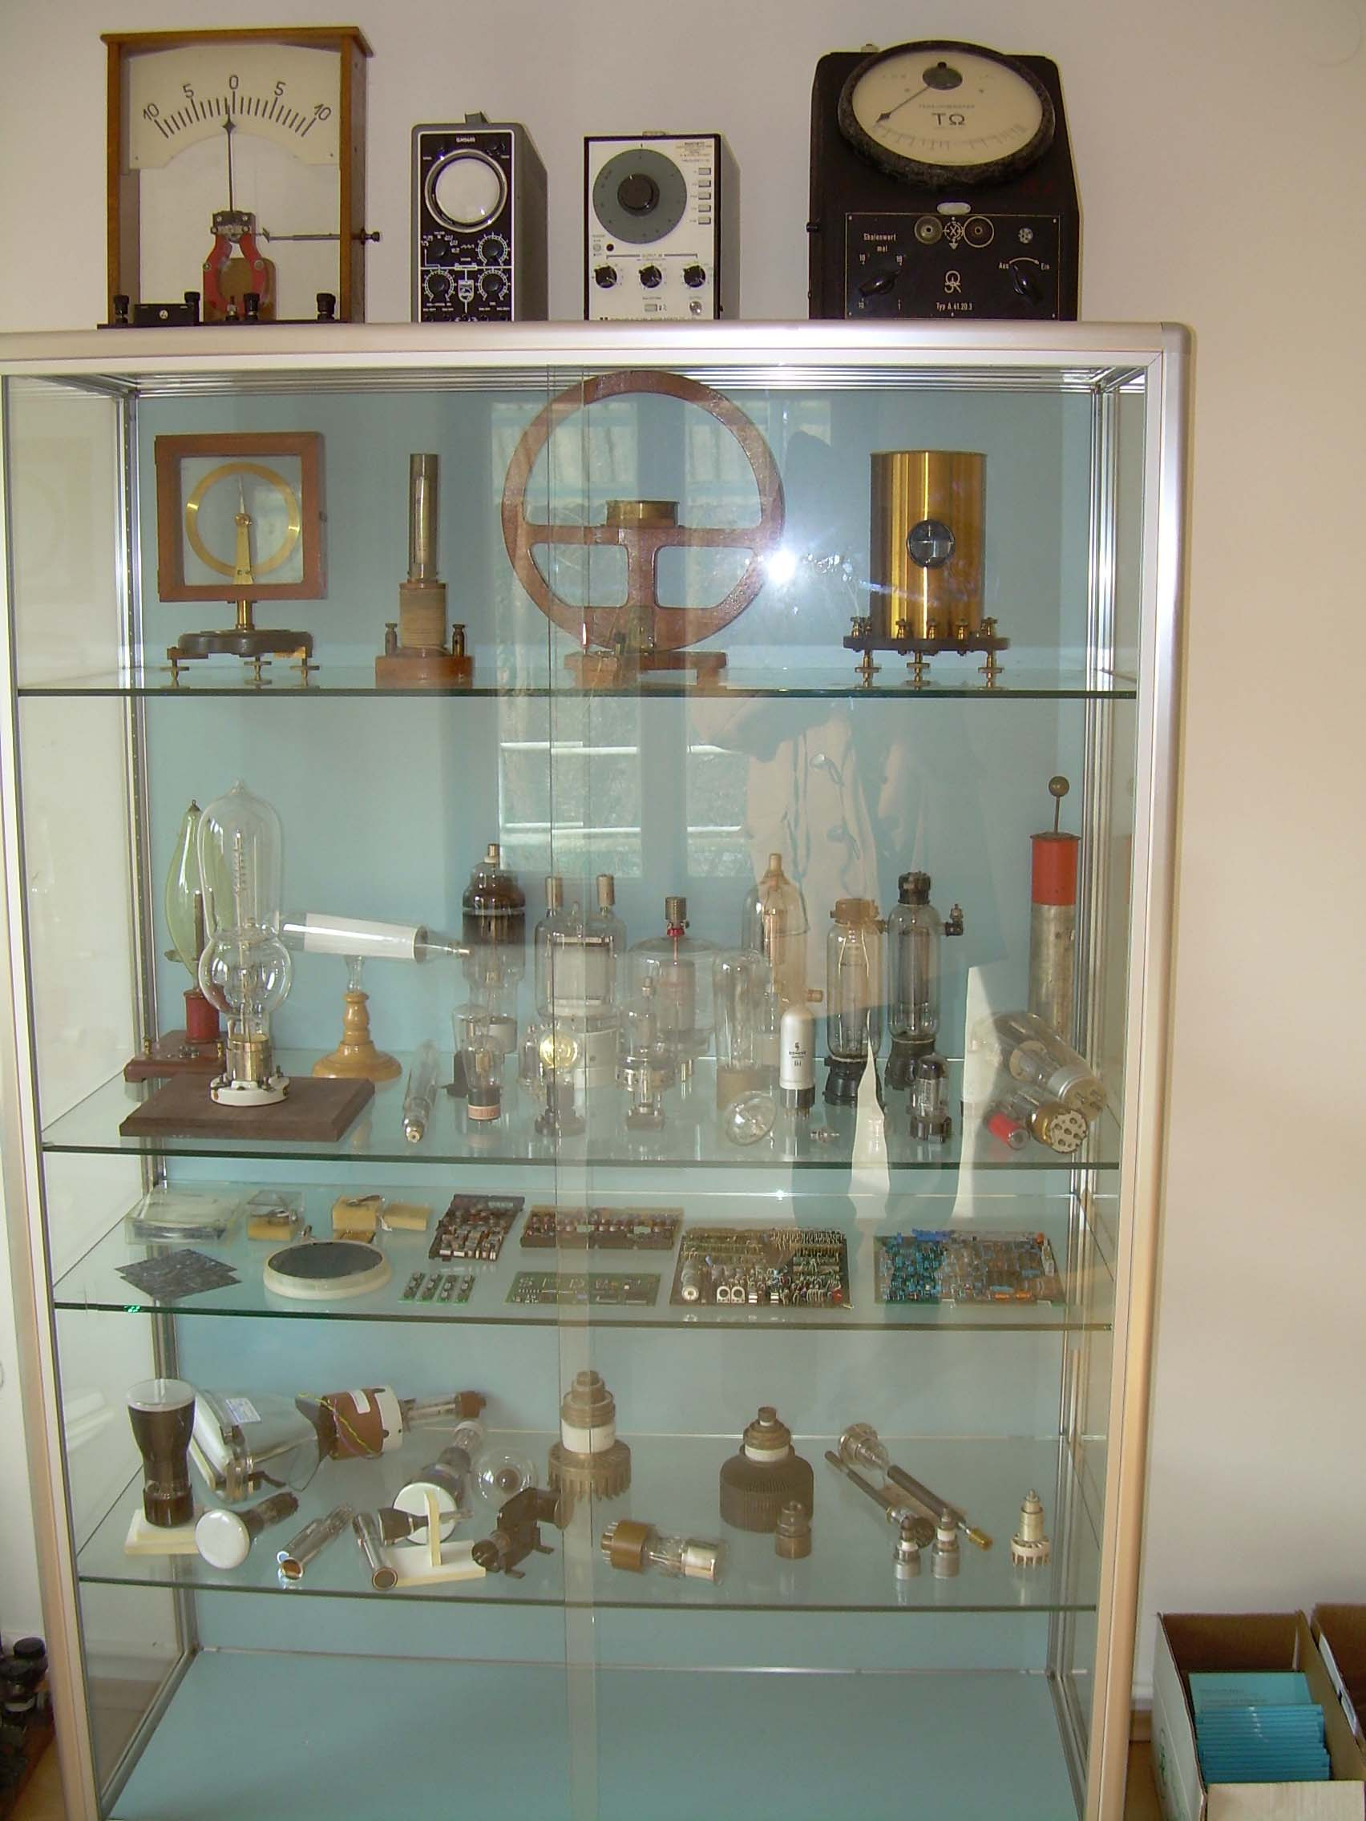

Abbildung 5: Vitrine „Elektrophysik“ und Vitrine „Elektrische Messtechnik und Elektronik“

Elektronik

Elektronenröhren (Liebenröhre-Nachbau, Sende- und Empfängerröhren),Halbleiter Materialien, Halbleiter Bausteine und Platinen, Kathodenstrahlröhren, Kamera Röhren, Scheibentrioden, Magnetrons
Wanderfeldröhren, Bausteine der Höchstfrequenztechnik (Wanderfeldröhren-Verstärker u.a.)

1.Stock Raum E2 ( Nikola Tesla )

Elektromedizin

Verschiedene Geräte zur medizinischen Behandlung mit Wechselströmen ( Schlitten-Induktorien, Magnetdynamos) und hochfrequenten Wechselströmen (Tesla Koffer mit Crookschen Röhren)
Röntgenröhren,u.a.

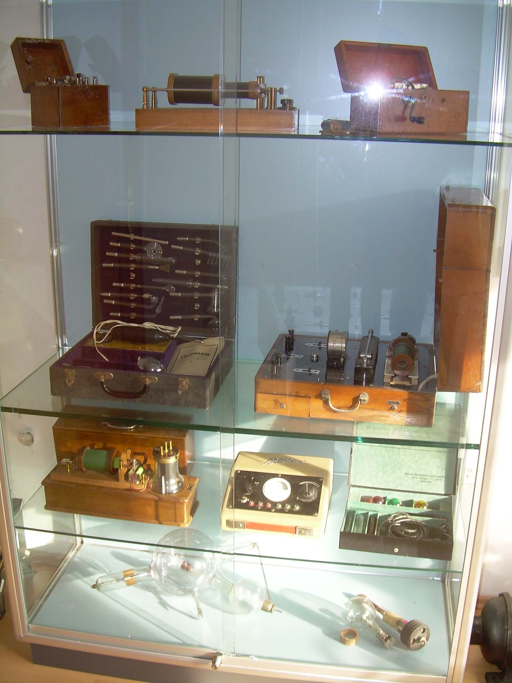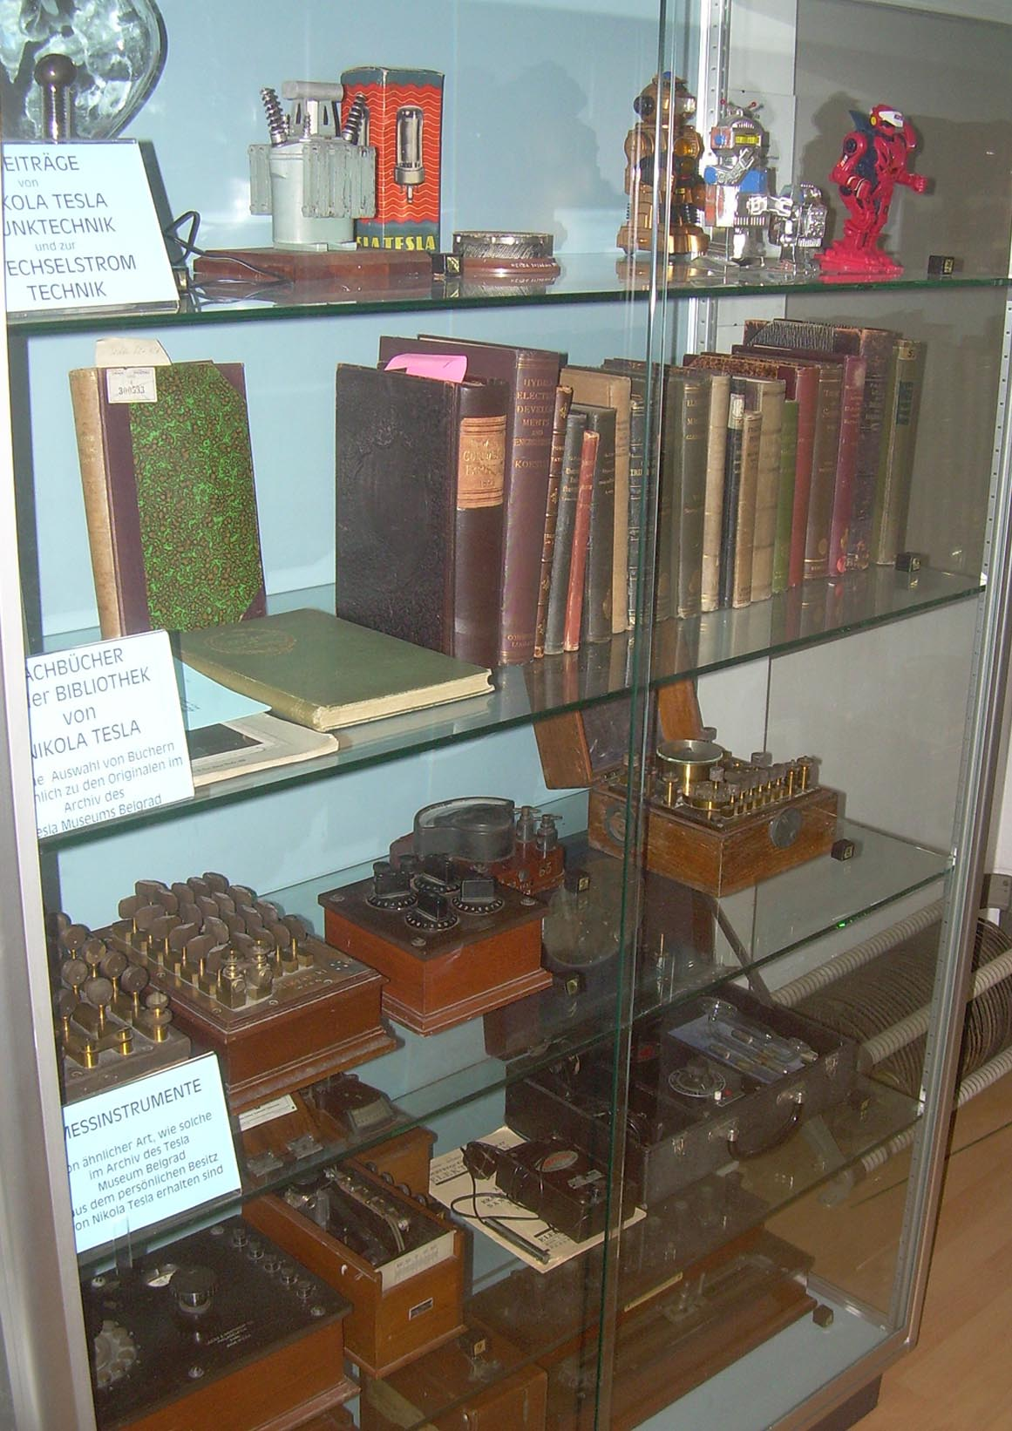

Abbildung 6:Vitrine „Elektromedizin“ Abbildung 7:Vitrine „Tesla Memorablia“

Biographisches zu Nikola Tesla

Schautafeln: Schuljahre, Studium in Graz und in Prag, Aufenthalte in Budapest, Paris und Straßburg
Mitarbeiter bei Edison in New York, Tesla Laboratorium in New York und Colorado Springs,
Tätigkeit als Erfinder, Vortragender und Autor, Lebensabend in New York

Tesla Nachlass im Tesla Museum Belgrad

Beispielhafte Sammlung von Büchern aus Tesla´s wissenschaftlicher Bibliothek
Beispielhafte Sammlung von elektrischen Mess-Instrumenten

Abbildungen zu Nikola Tesla

Bilder aus der Zeitschrift „Electrical Experimenter“
Tesla Bild aus „Times Magazine“
Plakate angefertigt vom Nikola Tesla Museum Belgrad
Fotografie des Tesla Denkmals in Belgrad und bei den Niagara Fällen ( Goat Island )

Erfindungen und Anwendungen

Darstellung durch Schautafeln mit Abbildung der Patente, für einzelne Erfindungen sollen Nachbauten gezeigt werden

Drehstrom-Motor (Schnittmodell Fa. Elin, Weiz )
Tesla Transformator (Laborgerät Fa. Marchetti Wien )
Drahtlose Übertragung elektrischer Energie und Drahtlose Übertragung von Signalen (Wardenclyff Projekt)
Drahtlose Fernsteuerung (Teleautomaton)
Schaufellose Turbine

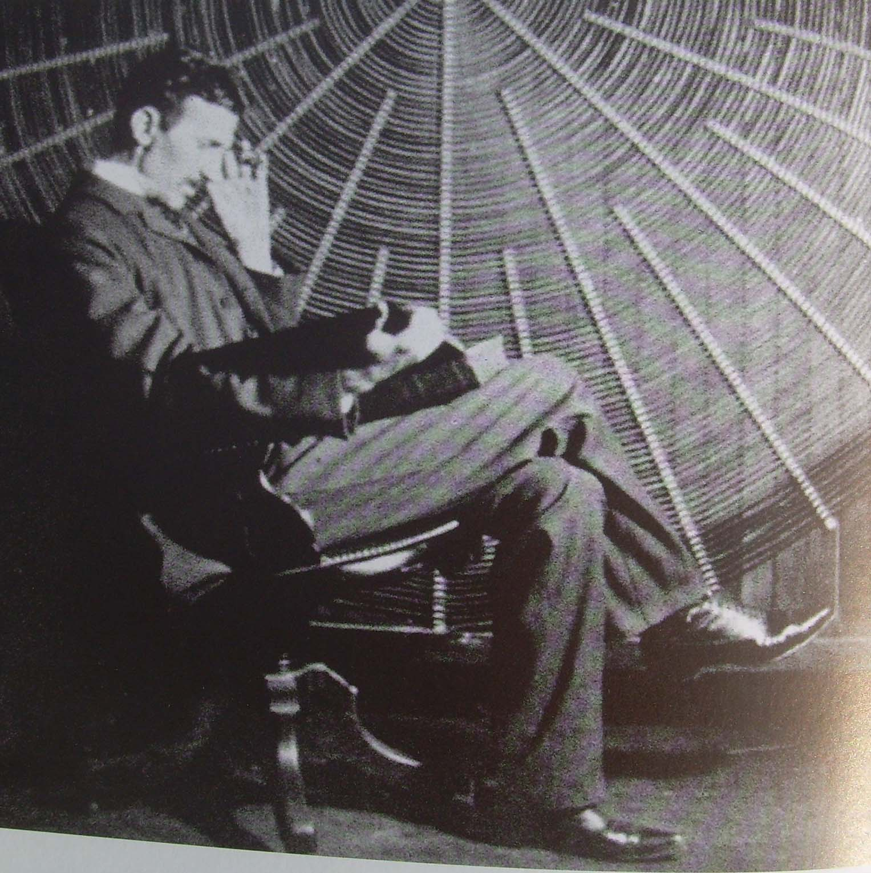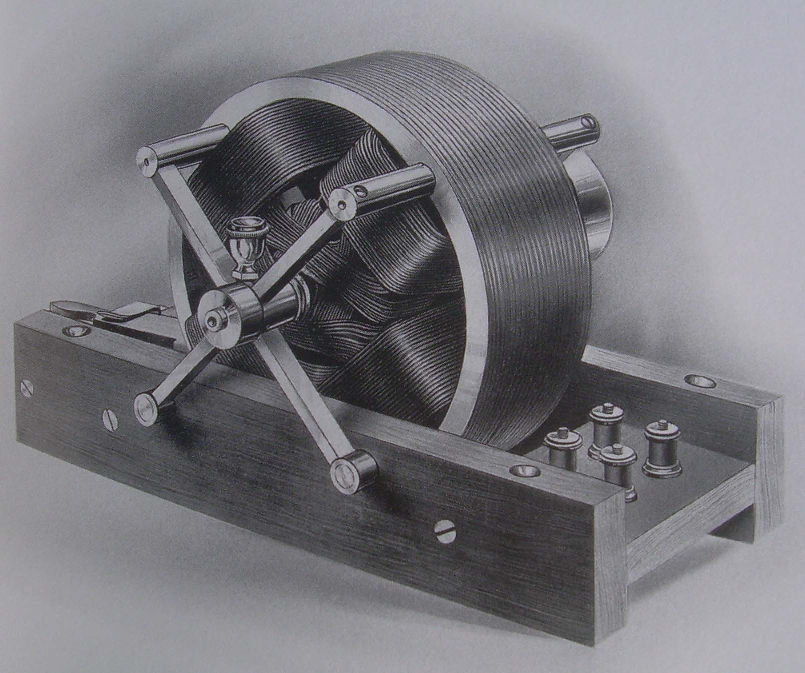

Abbildung 8: Nikola Tesla mit Antennenspule Abbildung 9: Repulsions-Motor von Tesla

Demonstration „Niagara Kraftwerk“

Bastler-Darstellung des Prinzips der Kraftübertragung elektrischer Energie vom ersten Niagara Kraftwerk (1895) mittels einer Hochspannungsleitung von den Niagarafällen zur Stadt Buffalo. Illustration durch Bilder der originalen Installation.

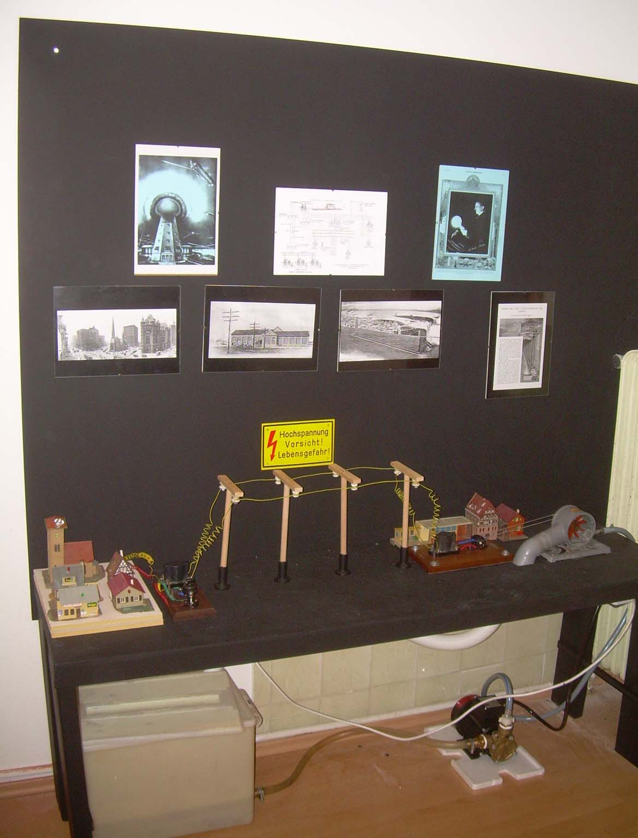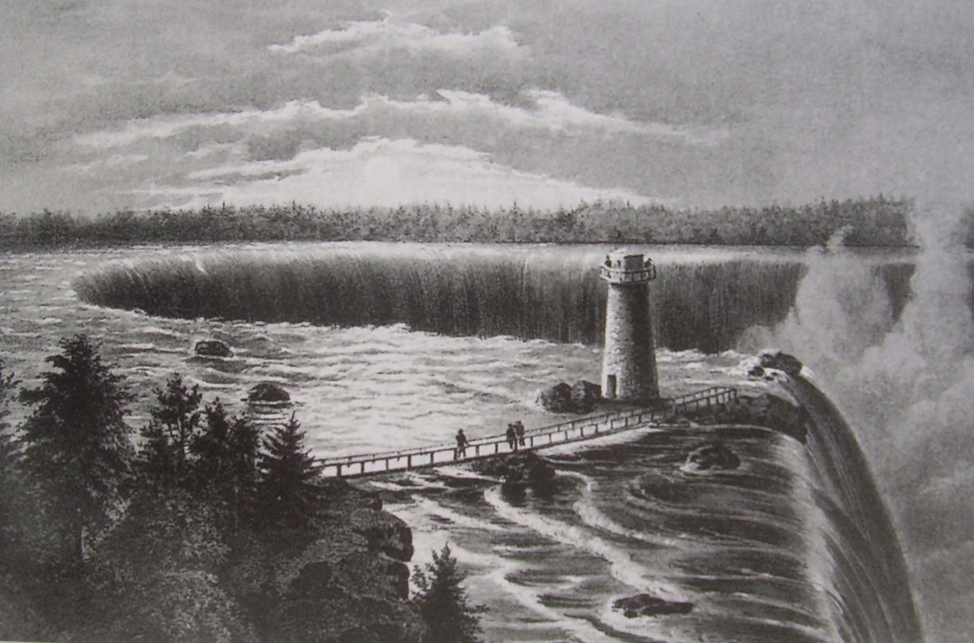

Abbildung 10: Bastlermodell „Niagara Kraftwerk“ Abbildung 11: Niagara Fall USA/KANADA

Demonstration eines Tesla Transformators

Vorführung eines Blitzüberschlages, einer Sprühentladung sowie der elektrischen Energie-Übertragung (Einschalten einer Leuchtstoff-Röhre)

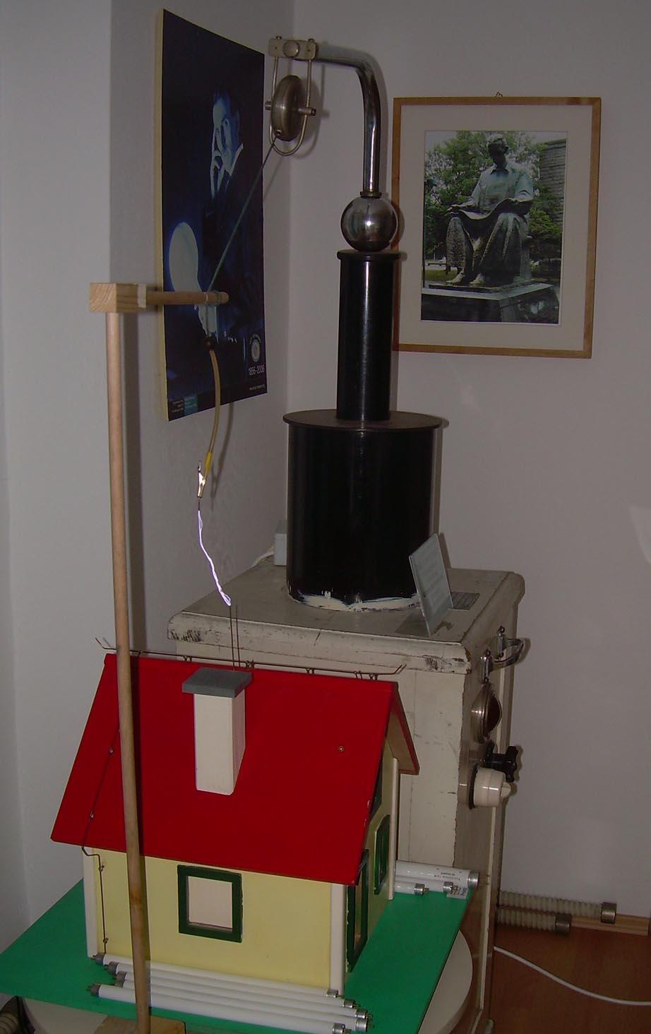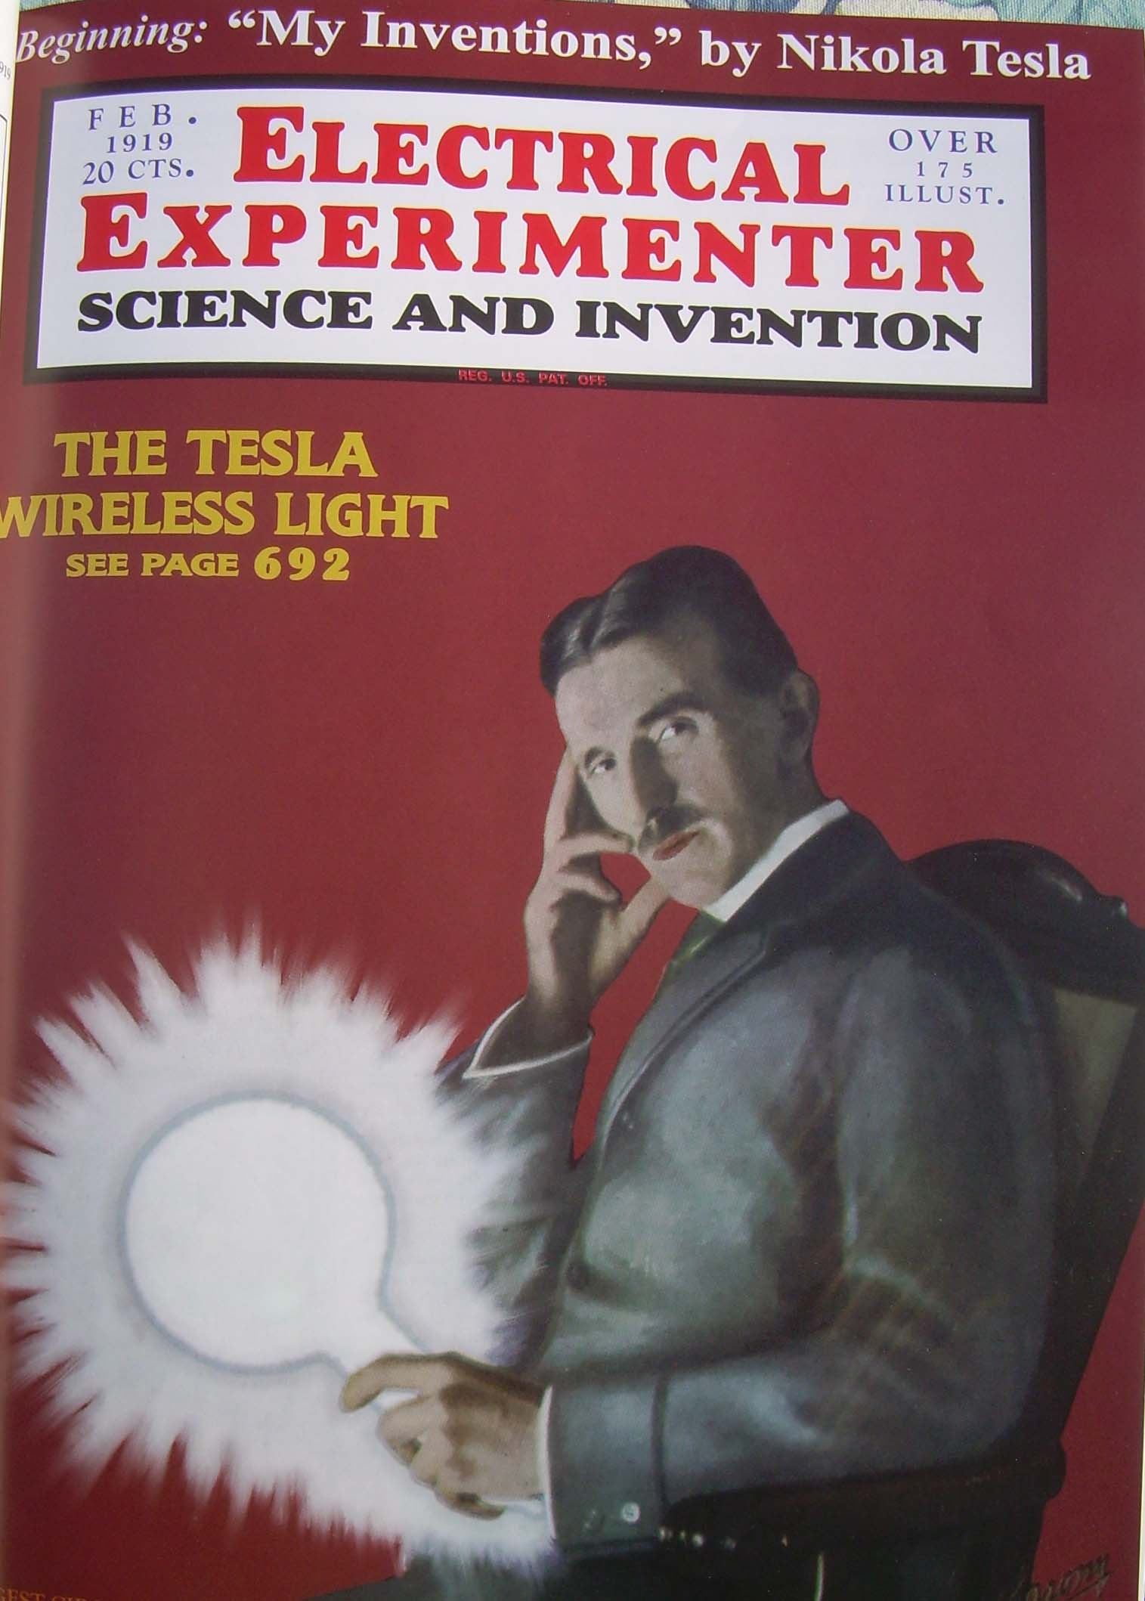

Abbildung 12: Tesla Transformator und Nikola Tesla im Magazin von Hugo Gernsback

1.Stock Raum E3 ( Informationstechnologie )

Die folgende Liste von Objekten aus dem Gebiet der Informationstechnologie ermöglicht einen Überblick über die historische Entwicklung der Informationstechnologie beginnend mit der Elektrischen Telegraphie bis zu mechanischen Rechenmaschinen und zum Computer. In späteren Ausstellungen ist geplant hier auch spezielle Themen, wie die Mikroelektronik, die Elektromedizin, die Entwicklung der mobilen Telefonie, die geschichtliche Entwicklung der militärischen Informationstechnik u.a. in Zusammenarbeit mit Universitäten, bestehenden Sammlungen und anderen Museen darzustellen.

Telegraphie und Fernschreiben

Morsetelegraphen zur Demonstration des Prinzips, Morsetelegraph ( Österreich) mit Morsetaste und Linieninstrument, Morsetelegraph ( USA) mit Morsetaste, Komplette Morse-Station ( Einschub) von Siemens und Halske, Empfänger für Seekabeltelegraphie von Lauritzen (Dänemark), Spiegelgalvanometer, Messgeräte zur Seekabeltelegraphie, Fernschreib-Gerät Siemens & Halske T 100 ( Springschreiber, wird in Betrieb genommen)

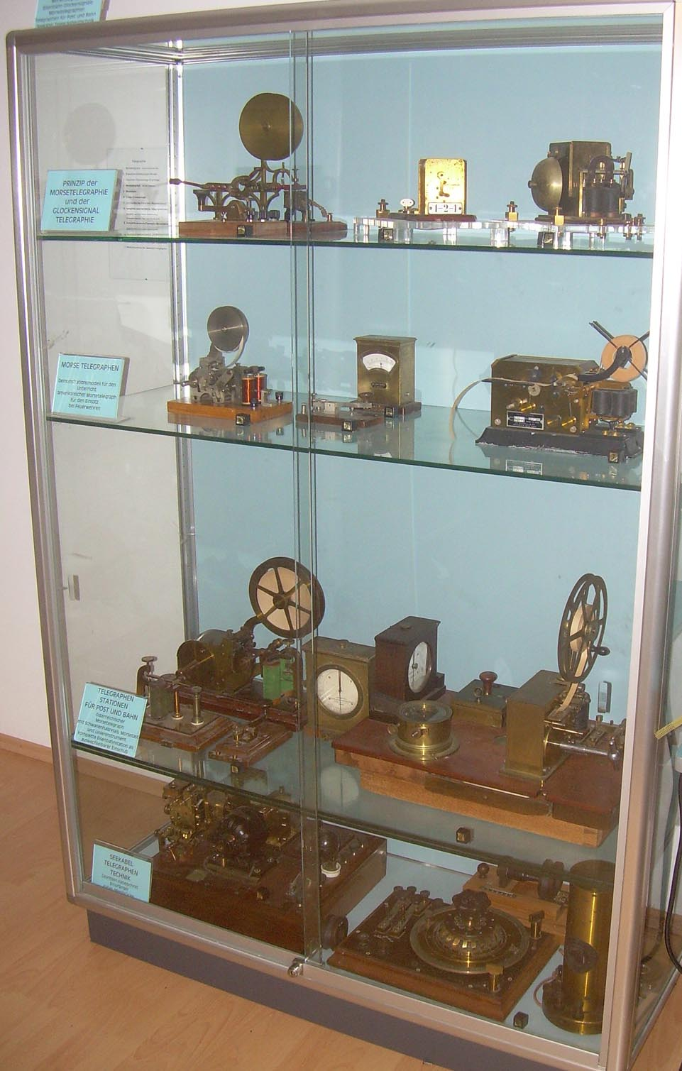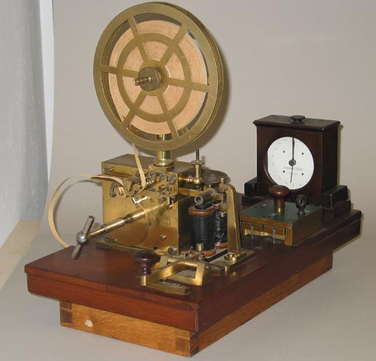

Abbildung 13: Vitrine „Telegraphie“ und Telegraphenstation Siemens und Halske

Telephonie

Bell-Telephon Modell, Hughes Kohle-Mikrophon, OB- Apparate, ZB-Apparate,Wähl-Apparate,Jux-Telephone,OB-Handvermittlung,Wählvermittlung mit Strowger Wähler nach dem System Dietl (Demonstrationsmodell), Beispiele verschiedener Telefon-Kabel und Isolatoren, Bausteine zu Wählvermittlungen wie Relais, Drehwähler, Hebdrehwähler, Motorwähler, EMD Wähler, ESK Koppelfeld (Siemens), Ordinaten-Haftschalter (Telefunken), Mini-Koordinatenschalter (Alcatel).

Drahtlose Telegraphie und Radio

Amateur Sender der Drahtlosen Telegraphie ( USA ), Amateur- Kristall Detektor Empfänger ( USA ),Kristall-Detektor Apparate, Batterie- Radio Empfänger, Selbstbau- Amateur Apparate, Röhrenradios, Jux-Radios (USA und Japan), Portable Transistor Empfänger, Magnetophon, Wohnzimmer Radio.

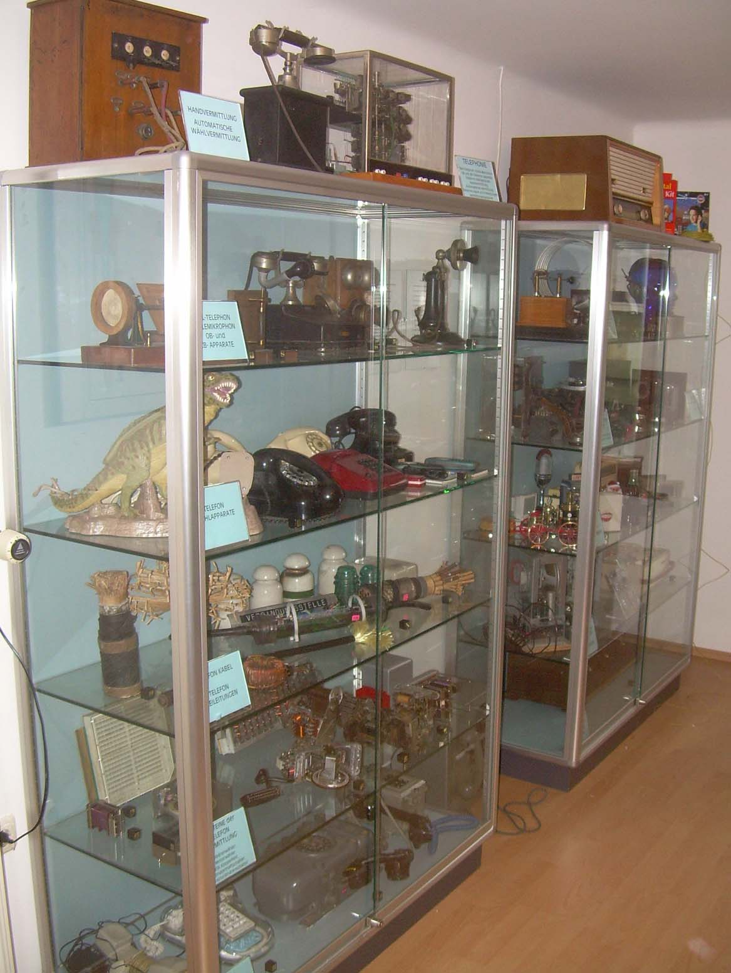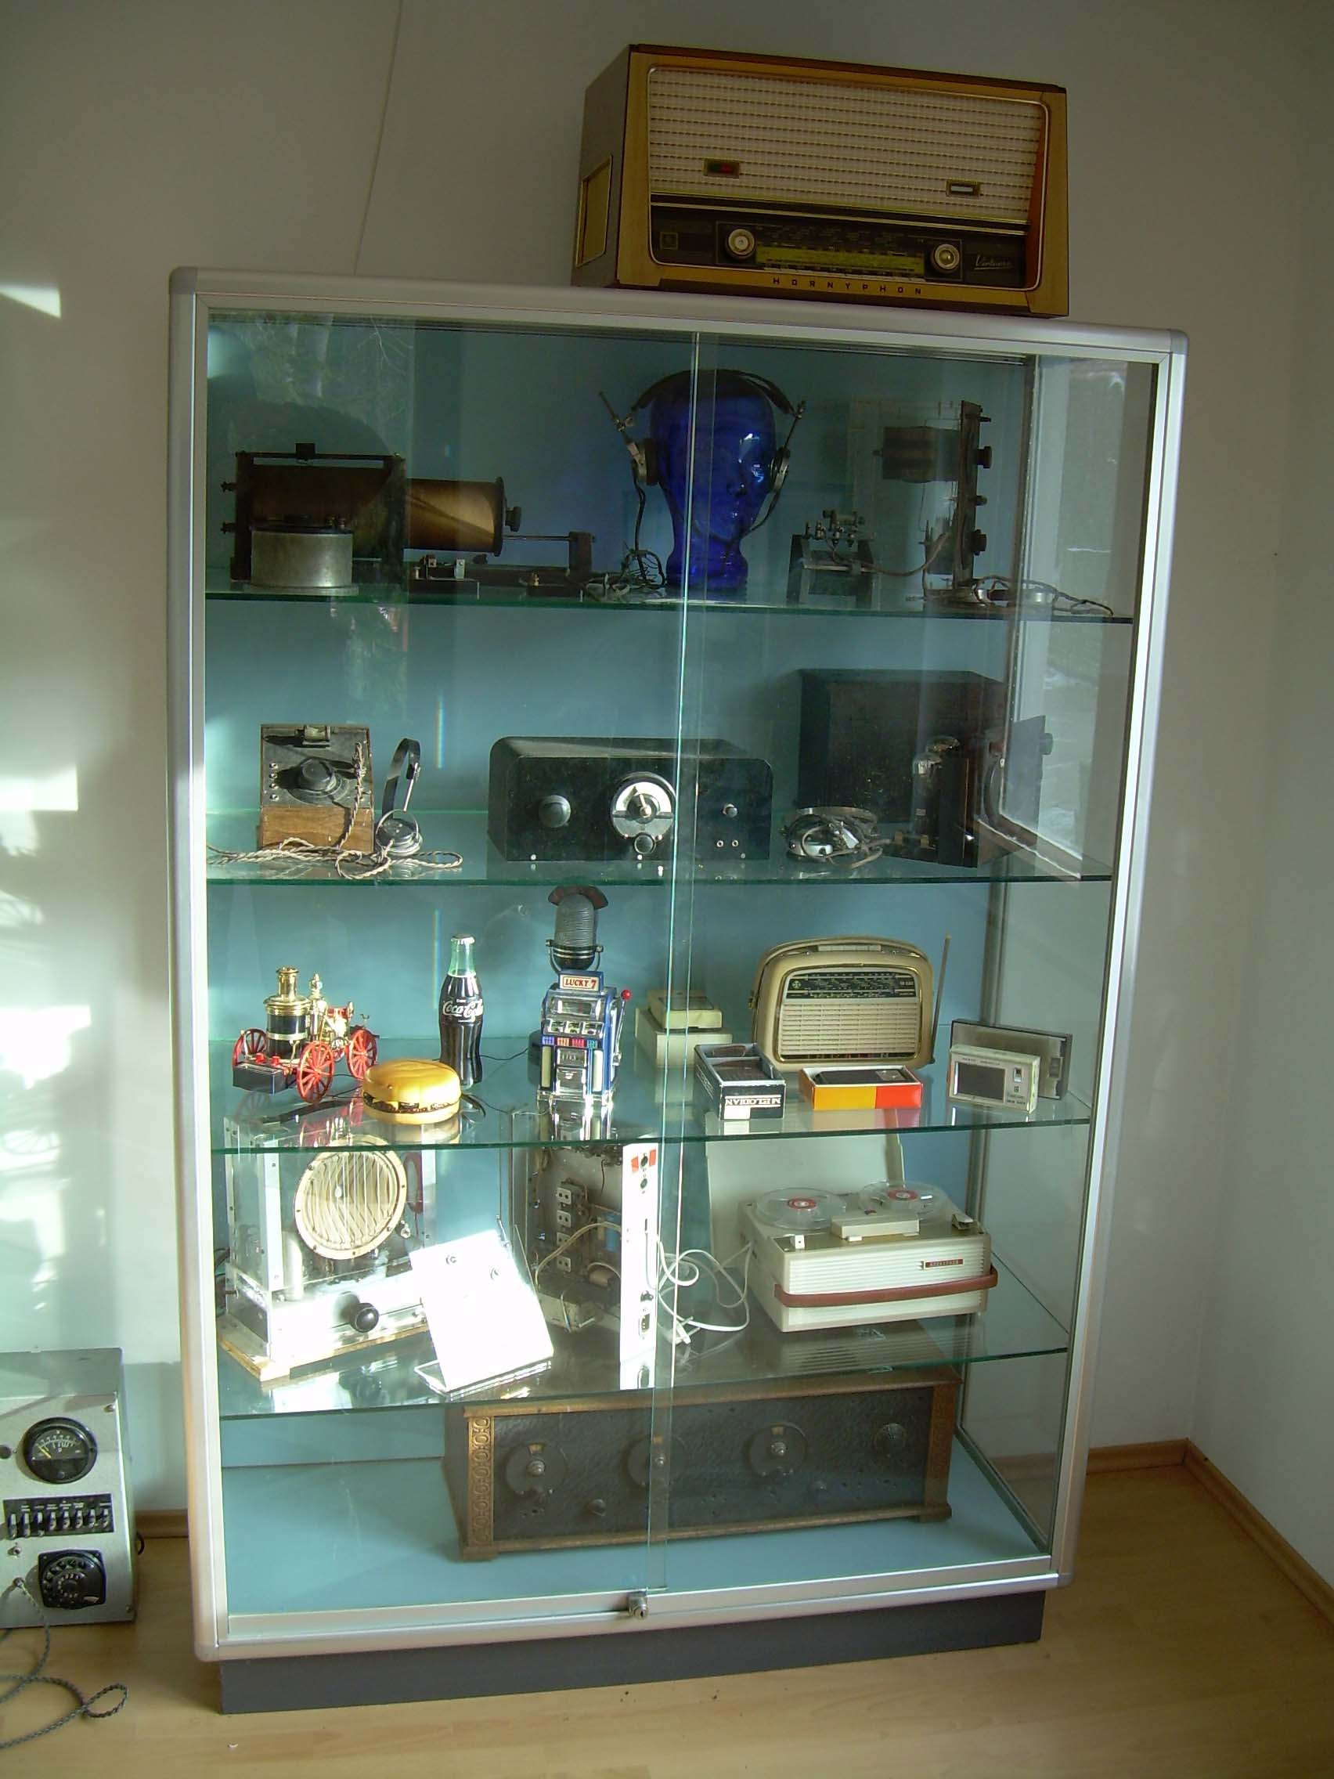

Abbildung 14: Telephon- und Radiovitrine

Demonstration „Novelty Radios“ und „ AM Mittelwellen Empfang mit Kapsch Selectophon (1926)

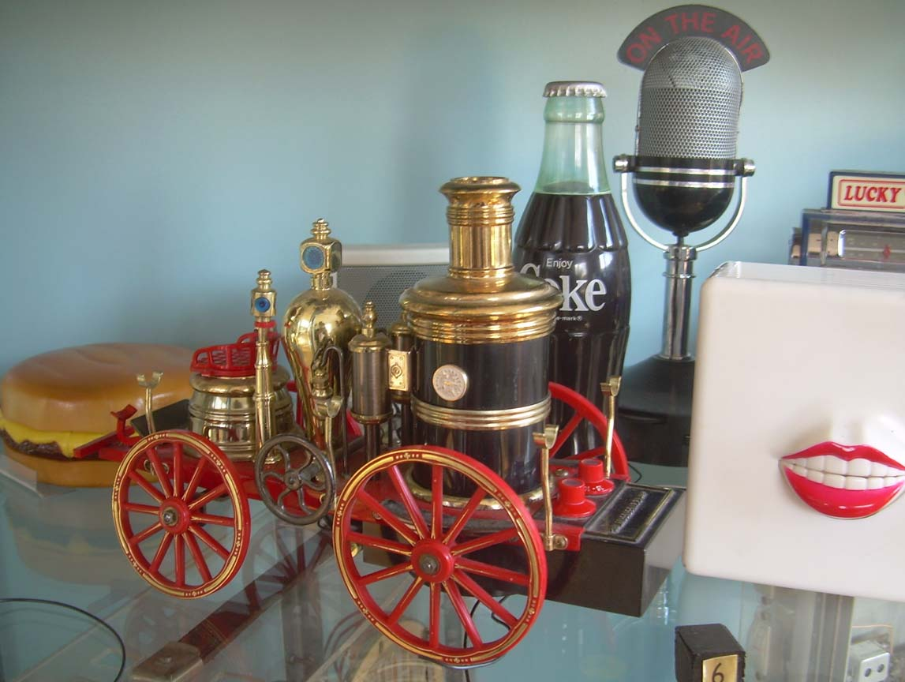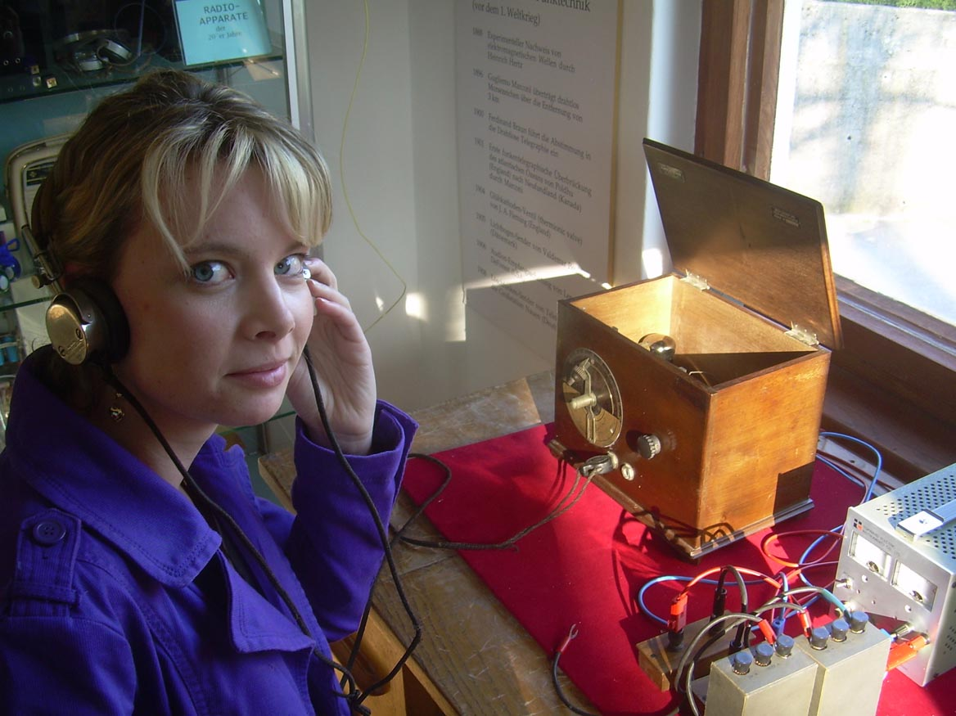

Abbildung 15: Novelty (Jux) Radios Abbildung 16: Radiohören im Jahre 1926

Fernsehen

Fernsehapparate (Philips 1950, Radioneskop (Fa.Radione, Wien), russischer Fernsehapparat),Fernsehreparatur-Werkstätte mit Messgeräten dazu,
Demonstration der Funktion eines Fernsehapparates (Lehrmittelgerät der Fa PHYWE) mittels Signalverfolgung mit einem Oszillographen (bereits in Betrieb)

Demonstration „ Video-Signalverfolgung mit Phywe/Grundig Farbfernseher“

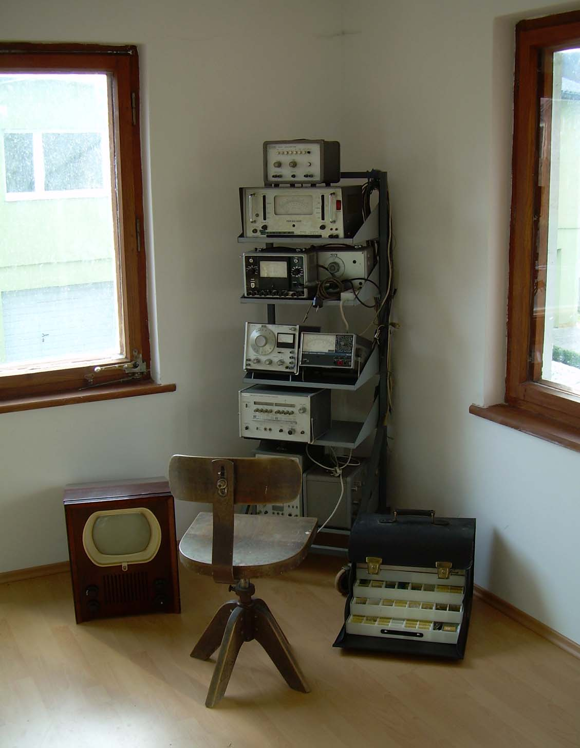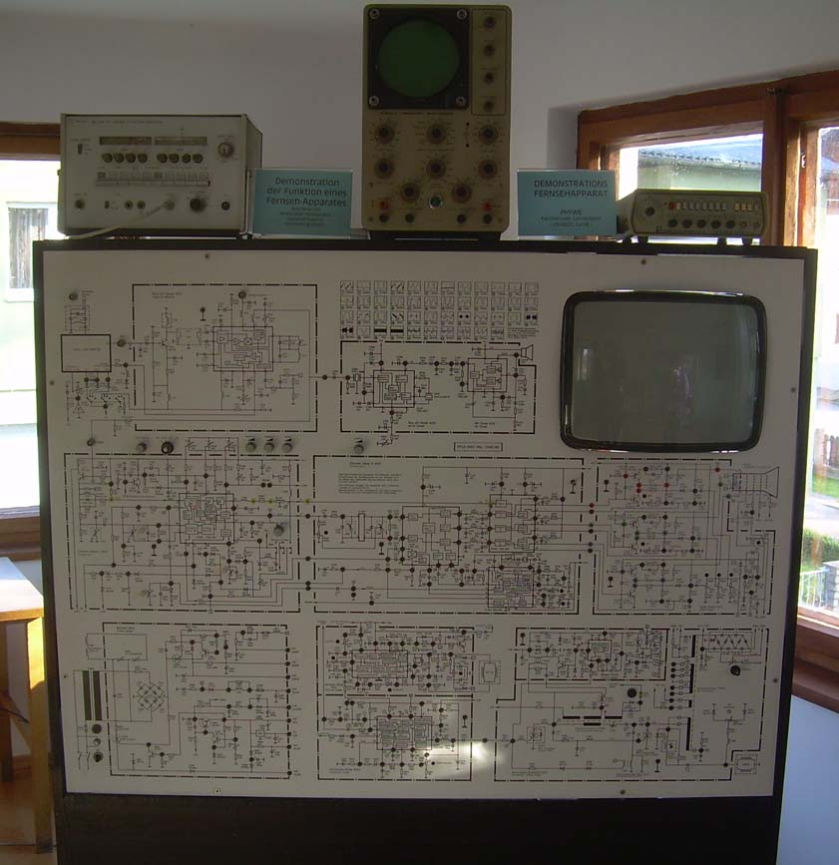

Abbildung 17: Fernseh-Service Werkstätte und Phywe/Grundig Farbfernseher für Fachprüfungen

Mechanische Rechenmaschinen und Computer

Elektromagnetische und elektronische Computer Bausteine, Magnetspeicher (Ringkern- Speicher verschiedener Generationen, Magnetplatte),Mikrocomputer, Personal Computer, Note-Books, Mupid- Rechner, Taschenrechner, Mechanische Rechenmaschinen ( Addiermaschinen, Vierspezies-Maschinen, „Affenrechner“) Planimeter , Rechenschieber.

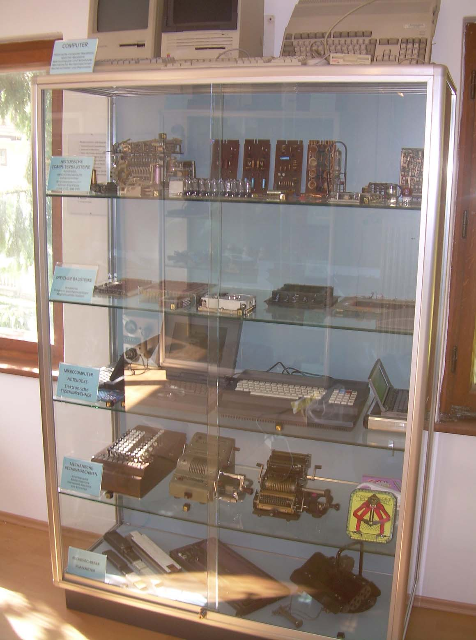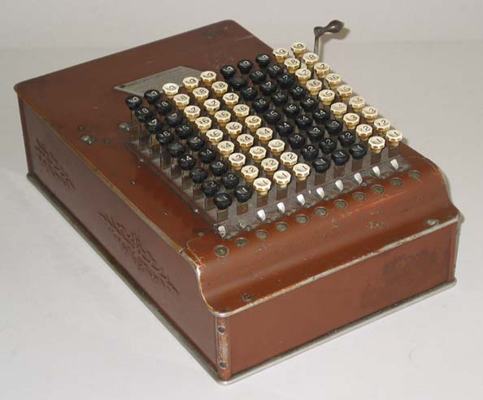

Abbildung 18: Vitrine „Rechenmaschinen und Computer“ und „Addiermaschine von Felt,USA“

6.Durchführung von Experimenten

Die folgenden, vorerst nur dem Namen nach genannten Experimente, stehen derzeit zur Diskussion. Zur Auswahl und zur Einrichtung der Experimente sollen Fachleute aus den Schulen und den Universitäten als Berater gewonnen werden.

Experimente zum Thema Elektrizität

Erzeugung einer Hochspannung mit Wimshurst-Maschine ( Demonstration von Funkenüberschlägen, Anzeige mittels Elektroskop, Kugeltanz, u.a.) mit einem Ruhmkorff- Induktorium (Geissler-Röhren), und mit einem Van de Graaf Generator, Galvanisches Element und Oersted Versuch, Faraday Magnet-Induktion, Magnet-Dynamo.

Experimente zu Nikola Tesla

Energie Übertragung mittels eines Tesla Transformators, Anwendung eines Tesla Transformators in der Hausmedizin, Demonstration des Drehstrom-Prinzips, Vorführung eines Induktionsmotors, Bastler-Darstellung des Niagara Kraftwerkes zur hydro-elektrischen Erzeugung von Wechselstrom und dessen Übertragung mittels Hochspannungsleitungen (bereits funktionsfähig aufgebaut).

Experimente zur Informationstechnologie

Vorführung des Prinzips der Morsetelegraphie, Inbetriebnahmen eines Fernschreibers, Verbindungsaufbau zwischen zwei OB-Telefon-Apparaten mittels einer Schnurvermittlung, Vorführung des Prinzips der Wählvermittlung, Inbetriebnahme eines (nicht über das Gebäude hinausreichenden) Mittelwellensenders und Empfang mit historischen Radioapparaten und Kristalldetektorempfänger (bereits funktionsfähig realisiert),Verfolgung verschiedener Testbilder und Tonsignalen (Empfangssignal, Video- und Tonsignal, Kippspannungen) an einem Demonstrations Fernseh-Empfänger der Fa. PHYWE mittels eines Oszillographen (bereits realisiert), Vorführung einer mechanischen Rechenmaschine, Bestimmung von Flächeninhalten mittels eines Planimeters, Demonstration der Funktionsweise eines Ringkernspeichers, Demonstration der Funktionsweise der logischen Gatter und Gatterschaltungen.

Abschließende Bemerkungen

Dieser Bericht behandelt das Tesla Museum Gallspach, wie es sich bei Beginn des Museumsbetriebes im April 2009 darstellt. Der Aufbau, der in relativ kurzer Zeit geschah, verlangte -schon aus Kostengründen- einiges Geschick in der Improvisation und auch in handwerklicher Hinsicht und gibt sicher noch so manches zu tun. Die Erfahrung, die wir mit den Schulen und den begleitenden Lehrpersonen in der Zukunft gewinnen werden, wird es uns ermöglichen, Verbesserungen anzubringen. Unterstützung bekamen wir beim Aufbau von vielen Seiten, davon sollen besonders das Institut Zeileis für die Unterstützung bei Transport und in allen haustechnischen Fragen und die Österreichische Gesellschaft für Informatikgeschichte, von der wir die finanzielle Unterstützung für die Realisierung der Demonstrationen (Niagara-Kraftwerk, Mittelwellen-Rundfunk Empfang, Inbetriebnahme des Demonstrations Fernsehapparates) sowie für die Computer Ausstattung zur Abhaltung des Einführungsvortrages erhalten haben, genannt werden. In der Zukunft hoffen wir, dass weitere Sponsoren aus der Industrie und der Wirtschaft für die Durchführung von Verbesserungen und für die Aufrechterhaltung des Museumsbetriebes gewonnen werden können.

